PEDIDO DE PROVIDÊNCIA Nº____________/2025

Senhor Presidente

Senhores Vereadores

O Vereador que a este subscreve solicita ouvida Casa, que seja enviada correspondência ao Exmo. Sr. Prefeito JEFERSON DOUGLAS SOARES ESTANISLAU, solicitando providencias junto à Secretaria de Meio Ambiente e ou órgão competente, no sentido que seja instalado cercamento na área localizada na Rua Pintassilgo, ao lado do número 71, no bairro Brasília, denominado córrego da Prainha.

JUSTIFICATIVA: Além de, cercar o local, impedindo o acesso de indivíduos, é necessário a colocação de placas de proibição de descartes irregulares de materiais, o local tem sido utilizado para descartes, prejudicando o fluxo do córrego. Essa situação acontece nos dois lados do leito, prejudicando o meio ambiente.

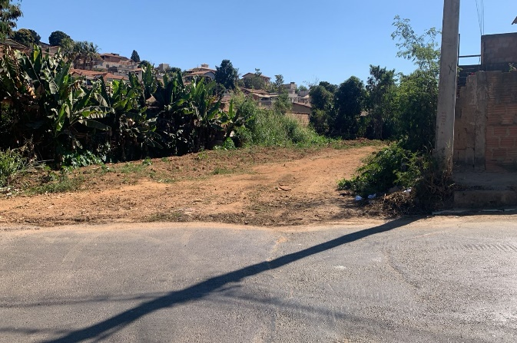


Sete Lagoas, 08 de julho de 2025

TÉO DA EQUOTERAPIA – SGT GONZALEZ
VEREADOR – PODEMOS

